**КОНСТРУИРОВАНИЕ И ПРОГРАММИРОВАНИЕ РОБОТА**

*Н.Е. Истомин*

*студент,*

*ГАПОУ НСО «Болотнинский педагогический колледж» (г. Болотное)*

**Аннотация:** в статье рассматривается понятие робота и робототехники, поколения роботов. Представлена конструкция робота, проанализирована работа робота.

**Ключевые слова:** робот, робототехника, конструирование, программирование.

Робототехника является одним из важнейших направлений научно-технического прогресса, в котором проблемы механики и новых технологий соприкасаются с проблемами искусственного интеллекта.

В современном обществе идет внедрение роботов в нашу жизнь, очень многие процессы заменяются роботами.

**Цель исследования:** создание модели электрогитары на базе конструктора Lego Mindstorms EV3.

**Задачи исследования:**

1. Изучить, проанализировать материал по данной теме.

2. Создать модель электрогитары.

3. Провести эксперимент на изучение звуковых колебаний.

Робототехника – это прикладная наука, занимающаяся разработкой автоматизированных технических систем.

Робототехника - первая ступень овладения техническими знаниями в области автоматизации. Она непосредственно связана с такими науками как электроника, механика, информатика, радиотехника.

Виды робототехники: строительная, промышленная, авиационная, бытовая, экстремальная, военная, космическая, подводная.

Слово «робот», придумал в 1920 г. чешский писатель Карел Чапек в своей научно-фантастической пьесе [4].

Робот – автоматическое устройство, созданное по принципу живого организма. Робот действует по заранее заложенной программе. Информацию о внешнем мире робот получает от датчиков (аналогов органов чувств). При этом робот может, как и иметь связь с оператором (получать от него команды), так и действовать автономно.

Робототехническая система – это комплекс роботов и соответствующего оборудования. Такие системы разделяются на манипуляционные, мобильные и информационные.

Главными отличительными чертами роботов от традиционных средств автоматизации являются гибкость, адаптивность, интеллектуальность и универсальность.

В специальной литературе выделяют четыре поколения роботов.

Первое поколение – это роботы с программным управлением, предназначенные для выполнения определённой, заранее запрограммированной последовательности операций.

Второе поколение – это роботы с адаптивным управлением. Отличаются существенно большим ассортиментом датчиков внешней информации и более сложной самонастраивающейся системой автоматического управления, построенной на базе микропроцессорной техники и управляющей ЭВМ. Они могут воспринимать внешнюю обстановку, анализировать сенсорную информацию и приспосабливаться к изменяющимся условиям эксплуатации. Такие роботы могут манипулировать неориентированными деталями, осуществлять сложные сборочные операции, реагировать на препятствия в рабочей зоне.

Третье поколение – это роботы с интеллектуальным управлением от ЭВМ. Они принципиально отличаются от роботов второго поколения сложностью функций и совершенством системы автоматического управления, включающей в себя те или иные элементы искусственного интеллекта. Предназначены не столько для имитации физических действий человека, сколько для автоматизации его интеллектуальной деятельности. Отличительной чертой интеллектуальных роботов является их способность к обучению на опыте и адаптации в процессе решения задач.

В общем случае интеллектуальный робот способен вести диалог с человеком, формировать в себе модель производственной обстановки.

В связи с быстрым развитием нейрокомпьютеров и нейросетевых технологий появилась возможность создания роботов четвёртого поколения – роботов с нейронными системами управления.

Принципы нейронного управления в значительной степени аналогичны принципам работы мозга и нервной системы человека. Такие системы не программируют заранее. Они обучаются и самоорганизуются на решение различных двигательных, информационных и интеллектуальных задач [5].

Многие хотят заниматься музыкой, но не у всех есть возможность посещать музыкальные учебные заведения. Обучение музыке напрямую связано с обучением игре на каком-либо музыкальном инструменте. Нашим инструментом является электрогитара, созданная из Lego Mindstorms. Используя эту модель, обучение музыке станет не только доступным, но и увлекательным.

Опорная конструкция составляется из деталей LEGO в форме гитары, далее к ней подсоединяются средний мотор, датчик касания и ультразвуковой датчик.

Ультразвуковой датчик установлен у основы грифа. К грифу гитары крепится каподастр, сделанный из деталей LEGO, положение которого можно изменять.

Датчик касания запускает рычаг, когда мы отводим механизм, датчик касания приходит в состоянии «отпущено», когда отпускаем в состояние «нажато».

На средний мотор так же установлен рычаг, при изменении его положения меняется градус поворота мотора.

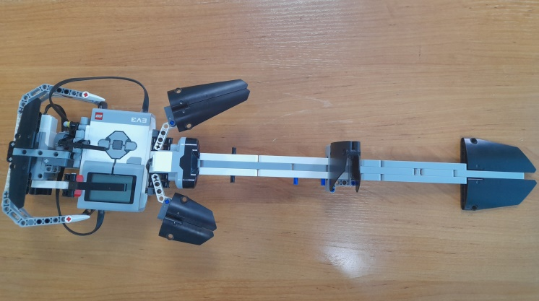

Работа программы разделена на три модуля. Каждый модуль отвечает за отдельные функции:

* ультразвуковой датчик отвечает за изменение частоты;
* средний мотор за аккорды;
* датчик касания за воспроизведение музыки в разных октавах.

Мы выяснили, что у определенных частот есть названия — это названия нот. Мы создали программу, где, используя ультразвуковой датчик и каподастр, мы меняем частоту.

Переключение между октавами происходит при помощи датчика касания. При нажатии на рычаг датчик касания приходит в состояние «отпущено», мелодия проигрывается в определенной октаве.

В ходе решения задач нами была создана модель гитары. В гитаре используются датчик касания, ультразвуковой датчик и средний мотор. Созданную нами модель гитары можно использовать для наглядной демонстрации при изучении азов музыкальной теории.

Развитие робототехники и систем искусственного интеллекта идет семимильными шагами.

Программы искусственного интеллекта были нацелены на узкий круг решаемых задач. С развитием ИКТ произошёл качественный скачок развития робототехники [4].

Проведенное исследование подтверждает, что развитие роботов в дальнейшем сможет значительно изменить образ жизни человека. Машины, наделенные интеллектом, смогут использовать для самых различных работ, в первую очередь тех, выполнение которых небезопасно для человека.

**Список использованных источников**

1. Лоренс Валк: Большая книга LEGO MINDSTORMS EV3; [пер. с англ. Черников С.В]. Издательство «Эсмо», 2017. - 400 с.;
2. Овсяницкая, Л.Ю. Курс программирования робота EV3 в среде Lego Mindstorms EV3 / Л.Ю. Овсяницкая, Д.Н. Овсяницкий, А.Д. Овсяницкий. 2-е изд., перераб. и доп – М.: Издательство «Перо», 2016. – 300 с.
3. https://interneturok.ru/lesson/physics/9-klass/mehanicheskie-kolebaniya-i-volny/zvukovye-volny-istochniki-zvuka-harakteristiki-zvuka-ivanova-m-g
4. [Файл: Робототехника это прикладная наука, занимающаяся разработкой автоматизированных технических систем.doc - Страницы №№1-2 - Файловый архив files.student-it.ru](https://files.student-it.ru/previewfile/203375?ysclid=m927uibg5m714449936)
5. [Робототехника. Лекции.pdf](https://moodle.kstu.ru/pluginfile.php/608792/mod_resource/content/1/%D0%A0%D0%BE%D0%B1%D0%BE%D1%82%D0%BE%D1%82%D0%B5%D1%85%D0%BD%D0%B8%D0%BA%D0%B0.%20%D0%9B%D0%B5%D0%BA%D1%86%D0%B8%D0%B8.pdf)